Theben Passiv-Infrarot-Bewegungsmelder LUXA 103-100 UA

Theben

Eigenschaften

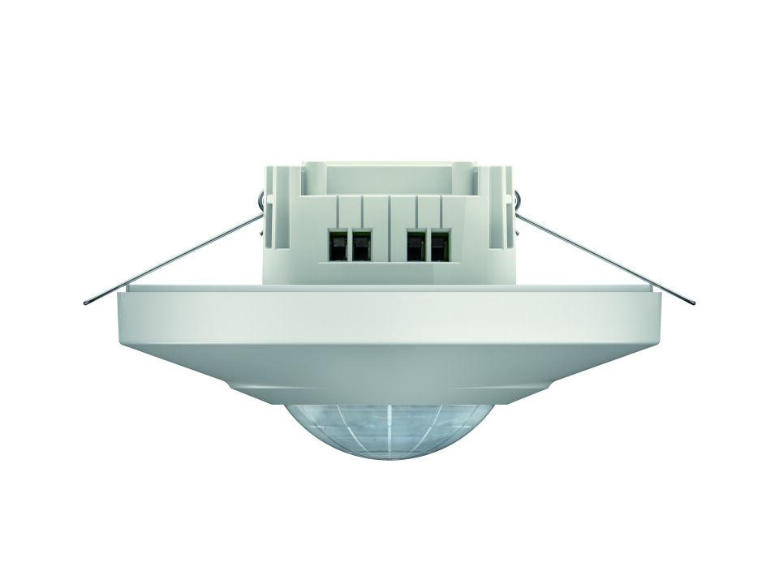

GTIN:

4003468101148

HAN:

1030045

Ausführung

Bewegungsmelder

Farbton

weiß

Montageart

Deckeneinbau, Unterputz

Oberfläche

matt, unbehandelt

Werkstoff

Kunststoff

Aufbauhöhe (mm)

34,40

Einbautiefe (mm)

38,10

Höhe (mm)

72,50

Anschlussart

Schraubklemme

Funktion Einstellung Nachlaufzeit

Einstellbare Nachlaufzeit

RAL-Nummer

9010

Schlagfestigkeit

IK04

Schutzart (IP)

IP40

Schutzklasse

II

Sensortyp

passiv Infrarot

Spannungsart

AC

Werkstoffgüte

Thermoplast

Ansprechhelligkeit (lx)

10,00 - 2.000,00

Ausschaltverzögerung (Sek)

1.800,00

Betriebsspannung (V)

230,00

Durchmesser (mm)

111,40

Erfassungsfeld Durchmesser auf Fußboden (mm)

12.000,00

Erfassungswinkel horizontal (Grad)

0,00 - 360,00

Frequenz (Hz)

50,00 - 60,00

max. Einschaltdauer (Sek)

1.800,00

max. Einschaltstrom (A)

10,00

max. Präsenzbereich (m²)

113,00

max. Reichweite frontal (m)

6,00

max. Reichweite zu einer Seite (m)

6,00

max. Schaltleistung (W)

400,00

min. Einschaltdauer (Sek)

5,00

min. Einschaltstrom (A)

0,10

min. Tiefe der Gerätedose (mm)

46,00

Montagehöhe (m)

2,50 - 3,00

Nennspannung (V)

230,00

Optimale Montagehöhe (m)

2,50

Scanwinkel (Grad)

360,00